Im Folgenden finden sich Materialliste und Materialien für die Laborrallye.
Hinweise und Erläuterung sind hier kursiv gedruckt und können vor dem Ausdrucken gelöscht werden.
Materialliste:
- WLAN + Smartphones/Tablets je Kleingruppe
- Schutzbrillen und Schutzhandschuhe für die SchülerInnen. Mind. 1 Set pro Kleingruppe.
- Station 1 hängt mind. 1 mal vor dem NaWi-Raum aus.
- Station 2 wird mind. 1 mal pro Kleingruppe ausgedruckt und am Eingang platziert.
- NaWi-Raum idealerweise ausgestattet mit Feuerlöscher, Löschdecke, Augendusche, Not-Aus Knopf, Erste-Hilfe-Kasten, Fluchtweg-Schild, Not-Telefon. An diesen Stellen werden QR-Codes der Station 3 angebracht (siehe unten)
- Station 4 wird mehrfach nahe der Schutzbrillen/Schutzhandschuhe ausgelegt
- Station 5: Ein Experiment ist vorbereitet. Entweder Lehrerexperiment oder ein Experiment pro Kleingruppe mit entsprechendem Material. Idealerweise thematisiert das Experiment Sicherheitsaspekte der Laborrallye und das Thema/den Inhalt der kommenden Einheit.
Station 1
Die Laborrallye startet mit einem „Auftrag“ über Learningsnacks.de
Der Link/ QR-Code kann z.B. vor der Tür des Chemieraums platziert werden.
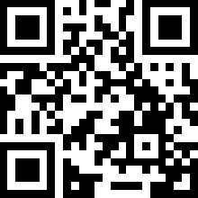
https://t1p.de/eah9

Man wird am Ende des Snacks aufgefordert das „Labor“ zu betreten und am Eingang nach einer Spur zu suchen.
Station 2
Am Eingang des Chemieraums sollte in ausreichender Stückzahl folgendes liegen:
Nachricht für Agent-Student-O:
Verhalten Sie sich im Labor GHS01 vorsichtig und achten Sie auf Ihre Sicherheit.
Entschlüsseln Sie die vorliegende Botschaft und bleiben Sie Prof. Dr. Pikto auf der Spur!
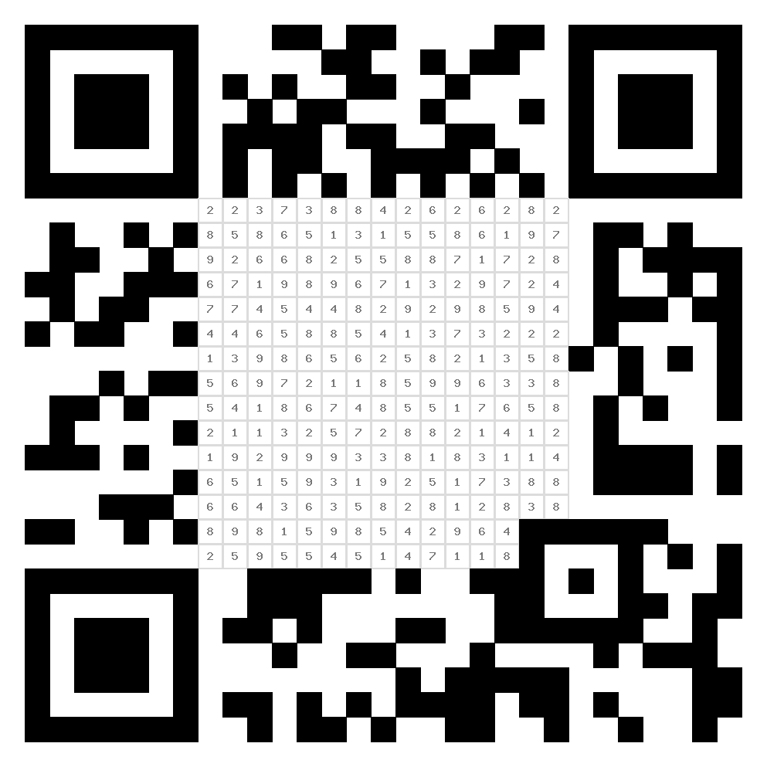
Das Labor darf nur mit einer ausgebildeten Person betreten werden!
Richtig – Male die Felder 1 schwarz an.
Falsch – Male die Felder 2 schwarz an.
Mit Laborgeräten, Schaltungen, Anschlüssen und Chemikalien können Sie jederzeit hantieren.
Richtig – Male die Felder 3 schwarz an.
Falsch – Male die Felder 4 schwarz an.
Im Labor können Sie Essen und Trinken. Jeder Agent braucht mal eine Pause....
Richtig – Male die Felder 6 schwarz an.
Falsch – Male die Felder 5 schwarz an.
Binden Sie sich Ihre langen Haare bitte zusammen. Das ist im Labor sicherer.
Richtig – Male die Felder 7 schwarz an.
Falsch – Male die Felder 8 schwarz an.
Wenn Sie mit Labormaterial experimentieren, tun Sie dies bitte im Stehen.
Richtig – Male die Felder 9 schwarz an.
Falsch – Male kein Feld an.
Lösung zu Station 2:
Der QR-Code leitet weiter zu Station 3 zu einem Quiz auf learningapps.com über den Link:
https://t1p.de/dabs Hier wird dann die Sicherheitseinrichtung des Labors thematisiert.

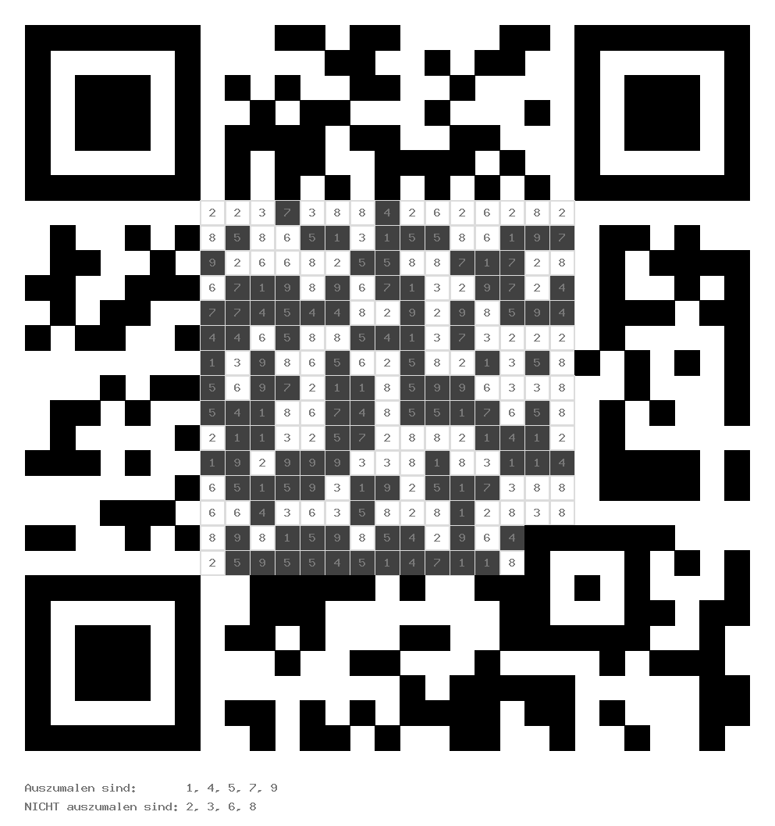

Station 3
Folgende QR-Codes können mit dem entsprechend hinterlegtem Text an dem jeweiligen Ort als Tipps und Hinweise für das Quiz https://t1p.de/dabs aufgeklebt werden.
Der Feuerlöscher
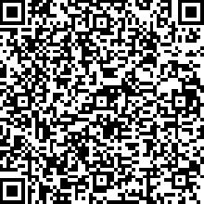
Text hinter dem QR-Code:
Ein Feuerlöscher ist ein tragbares Löschgerät. Klein- und Entstehungsbrände können gelöscht werden. Um den Feuerlöscher zu nutzen, muss er vorher entsichert werden. Siehe dazu die Anleitung auf dem Feuerlöscher.

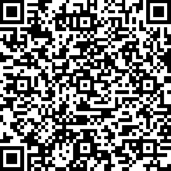
Die Löschdecke
Text hinter dem QR-Code:
Die Löschdecke wird zum Ablöschen von Entstehungsbränden genutzt. Hauptwirkung: Trennt den brennbaren Stoff von Sauerstoff. Der Brand wird erstickt.

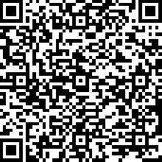
Erste-Hilfe-Kasten
Text hinter dem QR-Code:
Der Erste-Hilfe-Kasten enthält Verbandsmaterial, falls jemand sich verletzt. Wenn Material genutzt wird, muss dieses schnellstmöglich wieder aufgefüllt werden.

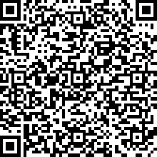
Not-Aus-Knopf
Text hinter dem QR-Code:
Sollten Sie die Strom- oder Gaszufuhr unterbrechen wollen, drücke diesen Knopf. Schauen Sie sich um! Wie viele Knöpfe befinden sich im Raum? Es befinden sich mind. an allen Ausgängen und am Pult einer.

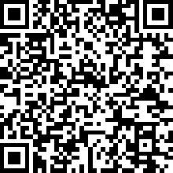
Augendusche
Text hinter dem QR-Code:
Sollten Sie einen Spritzer ins Auge bekommen, können Sie mit der Augendusche das Auge auswaschen.

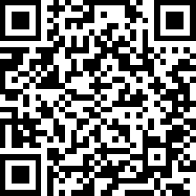
Fluchtweg
Text hinter dem QR-Code:
Sollten Sie vor Gefahr flüchten müssen, folgen Sie diesem Schild!

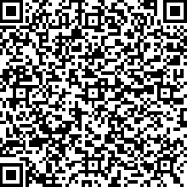
Schutzbrille
Text hinter dem QR-Code:
Da im Umgang mit Chemikalien Spritzer oder Glassplitter ins Auge gelangen können, sollten Sie immer eine Schutzbrille tragen. Da die Schutzbrille auch einen seitlichen Schutz hat, kann eine normale Brille diese nicht ersetzen.

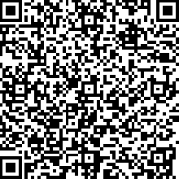
Notruftelefon
Text hinter dem QR-Code:
Bei einem Unfall, Feuer oder anderen Gefahr können Sie hier um Hilfe rufen. Unter den Nummern 110 oder 112 erhalten Sie von Polizei und Feuerwehr Hilfe. Legen Sie immer erst auf, wenn die Einsatzstelle das Gespräch beendet.

Am Ende des Rätsels auf learningapps.com wird man aufgefordert GHS05 und GHS07 zu recherchieren und sich die Schutzausrüstung zu organisieren Lsg. Schutzbrille und Handschuhe.
Ggf. kann noch diese Hilfestellung in die Rallye eingebaut werden:
https://www.seilnacht.com/Chemie/ghspikto.htm
Station 4
Am Ort der Ausrüstungsgegenstände Schutzbrille und Handschuhe sollte folgender QR-Code hinterlegt werden. Ggf. kann man den Code auch zu einem Puzzle zerschneiden.
Der QR-Code führt zu einem weiteren Quiz auf learningsapps.com Thema: Laborgeräte.

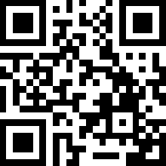
https://t1p.de/4va0

Station 5
Am Ende von Station 4 wird man aufgefordert nach vorne (z.B. ans Pult) zu gehen. Dort sollte von der Lehrkraft ein für die Lerngruppe angepasstes, spannendes Experiment zur Durchführung o.ä. aufgebaut sein, dass die Themen Laborgeräte, Schutzeinrichtung, Sicherheitsmaßnamen thematisiert/aufgreift und so ein krönendes Ende der Rallye darstellt.

